概率论与数理统计模拟试题（十五）

一、填空题（每小题3分，共5小题，满分15分）
1．设事件、满足：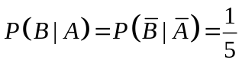，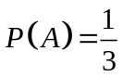，则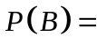 .
2．设随机变量X 的概率密度为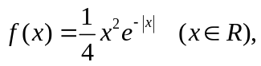 则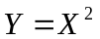的概率密度为 .
3．设为随机变量，已知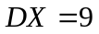，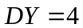，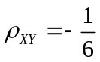，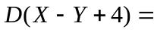______.
4．设随机变量的概率密度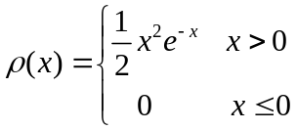，利用契比雪夫不等式估计概率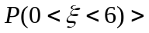______.
5．为估计制造某种产品所需的单件平均工时（单位：），现制造件，记录工时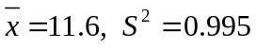. 设制造单件产品所需工时服从正态分布，给定置信水平为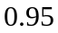，求平均工时的单侧置信上限______.
二、选择题（每小题3分，共5小题，满分15分）
（每小题给出的四个选项中，只有一个是符合题目要求的，把所选项的字母填在题后
的括号内）
1．对于任意两事件和，与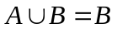不等价的是（ ）
（A）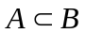； （B）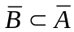； （C）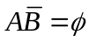； （D）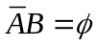
2．设随机变量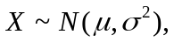对于非负常数k，概率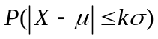（ ）
（A）只与有关； （B）只与有关；
（C）只与有关； （D）与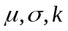均有关.
3．设随机变量的密度函数为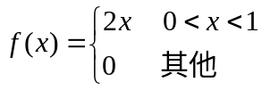，则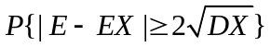等于（ ）.
（A）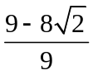； （B）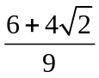； （C）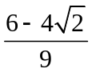； （D）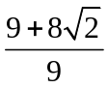.
4．设随机变量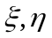的相关系数为，且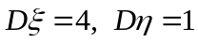，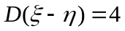，则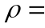（ ）.
（A）； （B）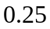； （C）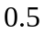； （D）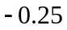.
5．设为来自总体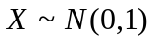的一个样本，统计量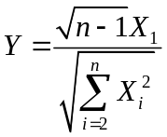，则（ ）
（A）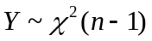 （B）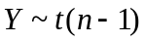 （C）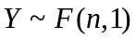 （D）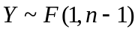
三、（10分）在一天中进入斯大林公园的游客人数服从参数为的泊松分布，而进入公园的每个人过江去太阳岛的概率为，若游客是否过江相互独立，求一天中恰有个游客过江去太阳岛的概率.

四、（10分）设随机变量相互独立，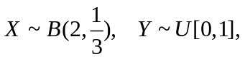 设，求的分布函数及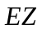和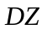.

五、（10分）某箱装有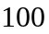件产品，其中一、二、三等品分别为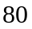、、件，现在随机抽取一件，记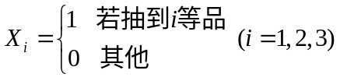，求（1）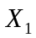和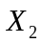的联合分布；（2）和的相关系数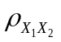.

六、（14分）设总体具有概率密度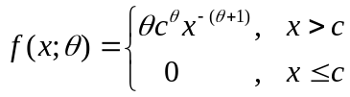，其中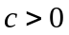为已知参数，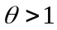为未知参数. 由样本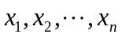，求的矩估计和极大似然估计.

七、（6分）掷一颗六面体骰子，一直到出现5点为止，问平均需掷多少次？

